《地震研究》2017年第二期导读
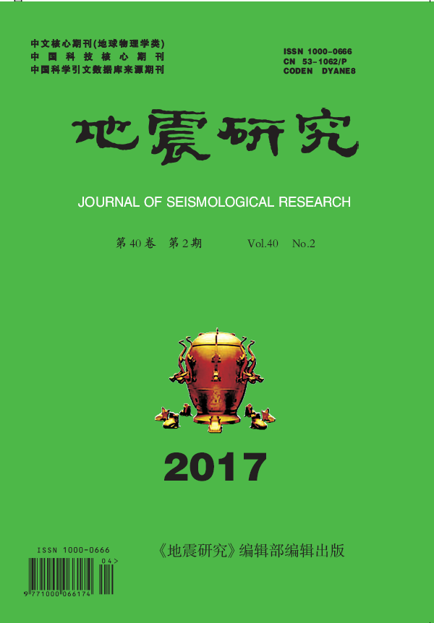

《地震研究》2017年第二期正式出版了！本期共21篇文章，其中包含一篇专家特约稿、“大数据应用”专栏以及来自业内不同研究方向的研究成果。下面，就跟随小编的步伐，一起来看看本期都有哪些精彩内容吧！

专家特约稿
地震震源深度定位研究的现状与展望
郑勇 谢祖军

摘要：地震震源深度是地震学研究中的核心问题之一,准确确定地震震源深度对于准确评估地震灾害、确定地震成因和动力学环境、判断余震发展趋势和危险性以及核爆监测等多方面具有非常重要的意义，然而地震震源深度定位一直是国际地震学界一个难题。首先，对目前国际和国内地震深度定位方法的研究现状进行了总结，综述了目前深度定位的主要思路和方法，主要介绍了走时定位和波形拟合定位2个方面。其中，系统介绍了走时定位中的S-P定位、Pn-Pg定深以及波形反演定深中的偏振定深和振幅定深方法，并分别阐述了这些方法的优缺点及适用范围。由于波形反演中的深度震相方法对地震深度较为敏感，而且对速度模型的依赖性相对较小，因此对深度震相中的sPmP、sPL、sPn、 sSn等进行了较为全面的介绍和评述，分别就其适用范围及优缺点进行了定量的分析。其次，对速度模型的影响以及地震波速度结构的反演等问题进行了简要的综述。最后，在此基础上，对未来深度定位的发展进行了展望，提出综合多种定位方法和数据以及联合地震学和大地测量学等技术进行联合深度定位，将是未来地震定深以及地震震源性质反演的主要方向。
关键词：深度定位；走时定位；波形反演；深度震相；联合反演
专家简介：郑勇 中国地质大学（武汉）地球物理与空间信息学院教授。1999年毕业于中国科学技术大学，获理学学士学位；2005年毕业于中国科学技术大学，获理学博士学位；2008年从中国地震局地球物理研究所博士后出站；2008—2017年，在中国科学院测量与地球物理研究所工作。主要从事地震震源和地下结构的地震与大地测量学研究。

“大数据应用”专栏
我国是全球地震高发区域之一，面对严重的震情形势，如何用现代信息技术手段有效减轻破坏性地震所造成的危害，成为目前我国防震减灾工作迫切需要解决的问题。
大数据时代的到来，为防震减灾工作的发展提供了新的契机，无论是地震预警、地震监测预报、地震灾害预防、科普宣传还是地震紧急救援在内的各项防震减灾工作，都需要用科学的理念和思维与互联网进行深度融合，实现真正意义上的“互联网+地震”。
基于微博舆情数据的震后有感范围
提取研究
曹彦波，吴艳梅，许瑞杰，张方浩
摘要：提出了基于微博舆情信息的震后有感范围快速判定技术框架，构建了微博舆情数据的获取方法和技术流程。根据中国地震烈度表和地震现场工作调查规范，将微博特征词与地震灾情速判指标进行关联匹配，建立微博地震灾情信息分类指标体系，通过自然邻点空间插值方法将离散分布的微博灾情点转化为连续分布的灾情面，形成震后灾区有感范围的时空变化特征分布图，辅助灾情快速判定。以2014年景谷6.6级地震为例，进行探索和实践。结果表明：在震后1～2 h内，微博用户活跃度高，信息量大且丰富，对信息充分挖掘有助于对灾情的宏观把握，对救灾决策部署有一定的参考意义，弥补了传统获取技术时效性差、数据量少、覆盖面小等问题。
关键字：微博舆情数据；灾情判定；有感范围提取
基于互联网信报控制协议的灾情信息获取技术研究与应用
李兆隆，吴艳梅，李敏，李永强
摘要：通过建立云南省IP地址定位与状态变化数据基础数据库，使用互联网信报控制协议，研发基于互联网信报控制协议的灾情信息收集系统，实现对云南省IP地址主机设备震前、震后的在线状态比对，短时间内生成震区灾情判断数据，为震害评估及应急决策提供依据。经过2017年云南2次地震检验，该系统收集数据及分析结果满足地震应急相关工作需求。
关键词：地震应急；灾情获取；IP地址
大数据技术在海量测震数据中的研究应用
郭凯，黄金刚，彭克银，庞丽娜
摘要：对目前主要的大数据技术进行探讨，并对大数据计算方法在测震数据中应用进行分析，设计了基于大数据技术的测震数据存储模型以及基于海量数据运行率管理的计算模型，编写了分别基于单机多线程和大数据环境的程序，并进行对比实验。结果表明：采用基于大数据技术的分布式管理和计算架构，可以较好地解决海量测震数据的管理困难、共享服务和科研计算方面的性能瓶颈。
关键词：大数据；测震数据；分布式管理

基于海量视频监控的中小地震烈度快速
判断方法尝试
李东平，刘倩倩，龚俊
摘要：震后在海量监控资料的支持下，利用定性分析烈度经验矩阵建立监控视频与地震烈度的相对关系，在视频监控中提取震害和烈度信息。为进一步提高烈度判读的效率，建立基于视频图元变化的地面强震动定量分析方法，计算出监控点的地震动峰值加速度值，并将该方法封装成为软件，其分析结果可作为现场灾害调查和确定最终烈度分布的参考，提高地震灾情获取和快速评估的时效性。浙江省地震局开展了基于海量视频监控的中小地震烈度快速判断方法研究，并在2014年文成—泰顺4.2级地震应急中初步应用。
关键字：视频监控；烈度快速评估；大数据；中小地震
本期目录
地震震源深度定位研究的现状与展望 ……………………………………………郑 勇,谢祖军
鄂尔多斯西缘中上地壳Pg波速度成像研究…………………曾宪伟,冯建刚 ,龙 锋,莘海亮
高频GNSS地震监测中频率混叠现象的仿真实验研究……………………刘 刚 ,聂兆生 ,贾治革,张 锐 ,乔学军
跨断层辅助测线对非构造因素去除的应用探讨…………………路 珍 ,郭 泉 ,李瑞莎 ,张 希 ,唐红涛 ,贾 鹏 ,汪翠枝
射线追踪方法定位近震震源空间位置…………………张 潜,尹 耿 ,王玉石,林国良
利用断层自动剖分技术反演汶川M_{W}7.9地震滑动分布…………………毕研磊,张永志,曹海坤,杨九元,杨 珍
巴颜喀拉块体东-南边界强震序列库仑应力触发过程…………………屈 勇,朱 航
山东诸城井深层水温对比观测研究…………………耿 杰,张 玲
云南水温异常与M_{S}≥5.0地震关系研究……………李 琼 ,付 虹 ,毛慧玲 ,朱荣欢 ,何德强
云南云县地震台形变观测的降水效应分析…………段元泽 ,付 虹 ,白宝荣 ,杨春华 ,李智蓉
关中流动重力测网的中小地震映震能力分析…………………张永奇 ,丁晓光, ,曹建平 ,翟宏光 ,苏利娜 ,郑增记
《中国地震动参数区划图》(GB 18306—2015)编图方法在云南地区的应用实践……………………闻满华
STFT变换在高层框架结构地震损伤程度识别中的应用…………………裴 强,郭少霞,崔 迪
2016年云龙5.0级地震民房震害对比分析…………………代博洋 ,吴 波 ,卢永坤 ,周 洋
基于AHP方法的云南地震现场通信技术系统应急响应模式研究…………………邓树荣,曹彦波,张方浩,和仕芳,余庆坤,杜浩国
鲁甸地区地震活动及地震构造环境…………………常玉巧,谢英情,张彦琪,李 雷,吴荣帮,于 江,罗伟东
2017年云南鲁甸M_{S}4.9地震房屋震害特征与烈度评定…………………明小娜,周 洋,钟玉盛,杨健强,闫 瀚
基于微博舆情数据的震后有感范围提取研究…………………曹彦波,吴艳梅,许瑞杰,张方浩
基于互联网信报控制协议的灾情信息获取技术研究与应用…………………李兆隆,吴艳梅,李 敏,李永强
大数据技术在海量测震数据中的研究应用…………………郭 凯 ,黄金刚 ,彭克银 ,庞丽娜
基于海量视频监控的中小地震烈度快速判断方法尝试…………………李东平,刘倩倩,龚 俊

